1. **普通生产者（不实现自定义序列化器与自定义分区器）**

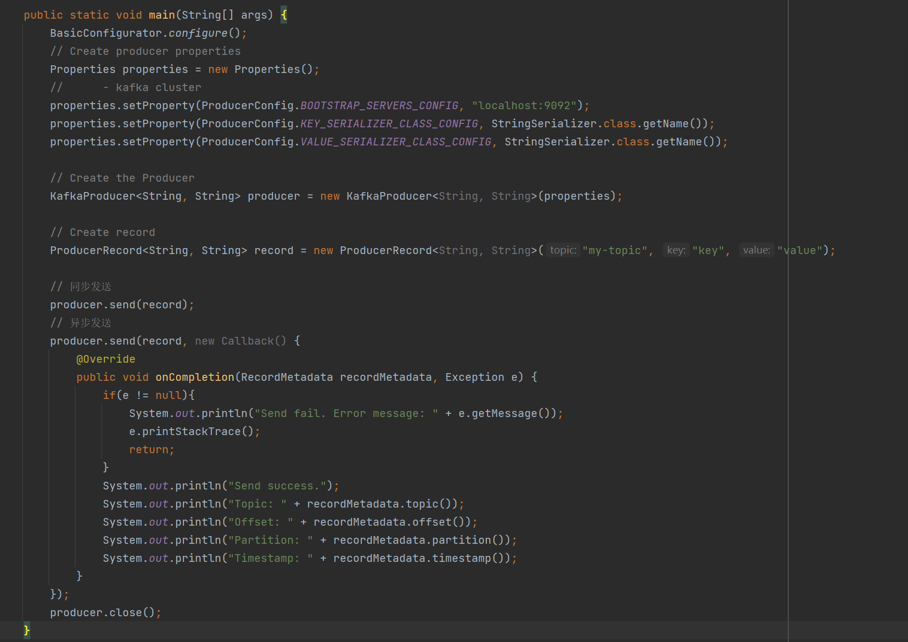

1. **包含自定义序列化器与自定义分区器的生产者**

**Json Serializer**

**Customized Serializer**

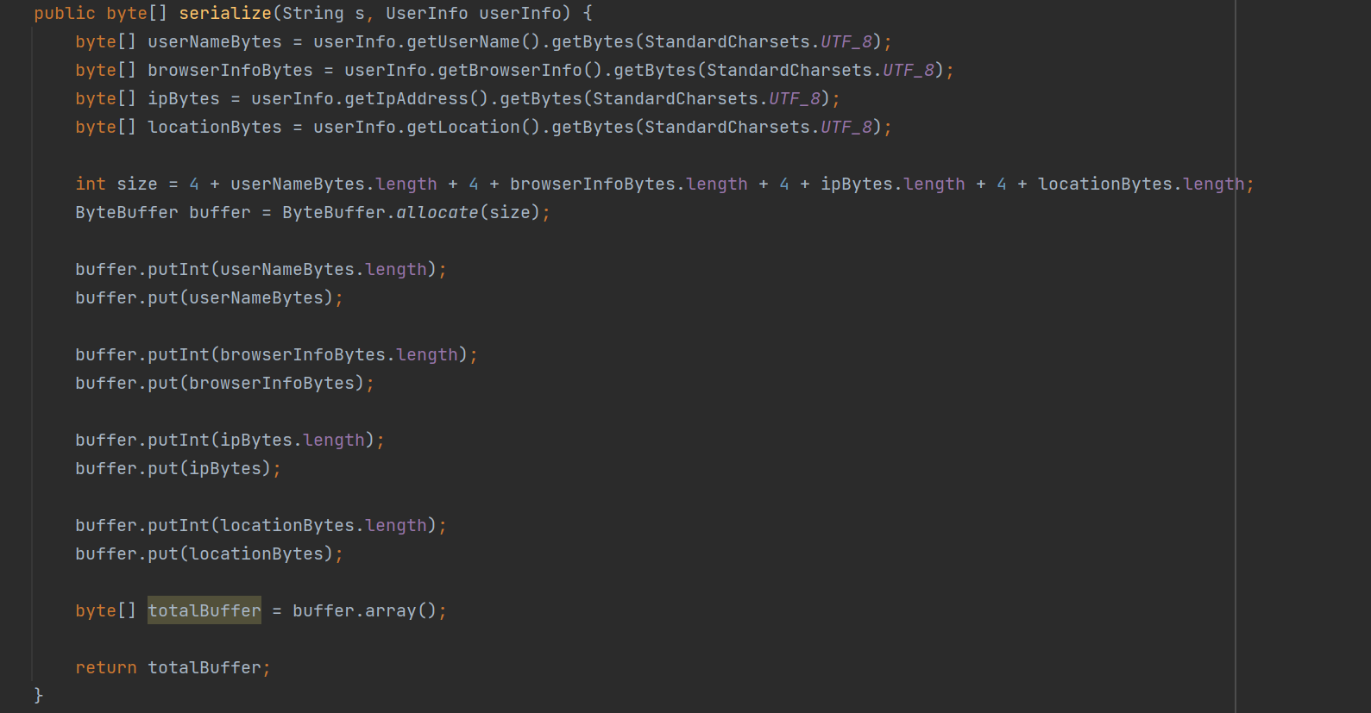

**Partitioner**

**UserInfo class**

**Main method**

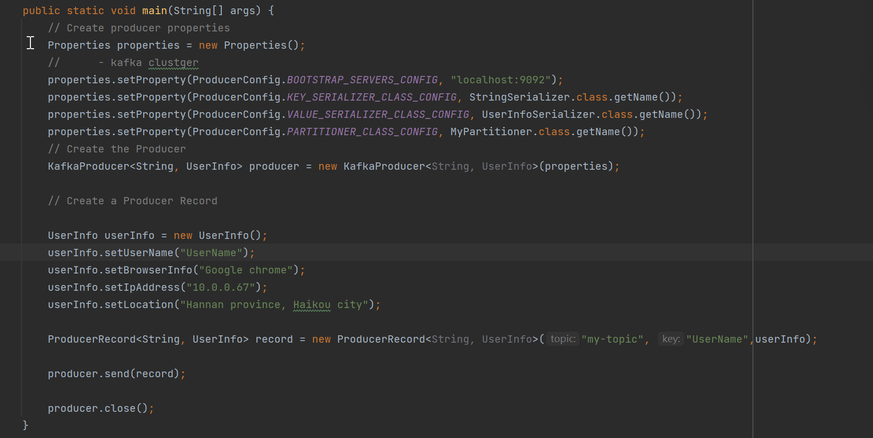

1. **普通消费者（不实现自定义反序列化器）**

1. **包含自定义反序列化器的消费者**

**Json Deserializer**

**Customized Deserializer**

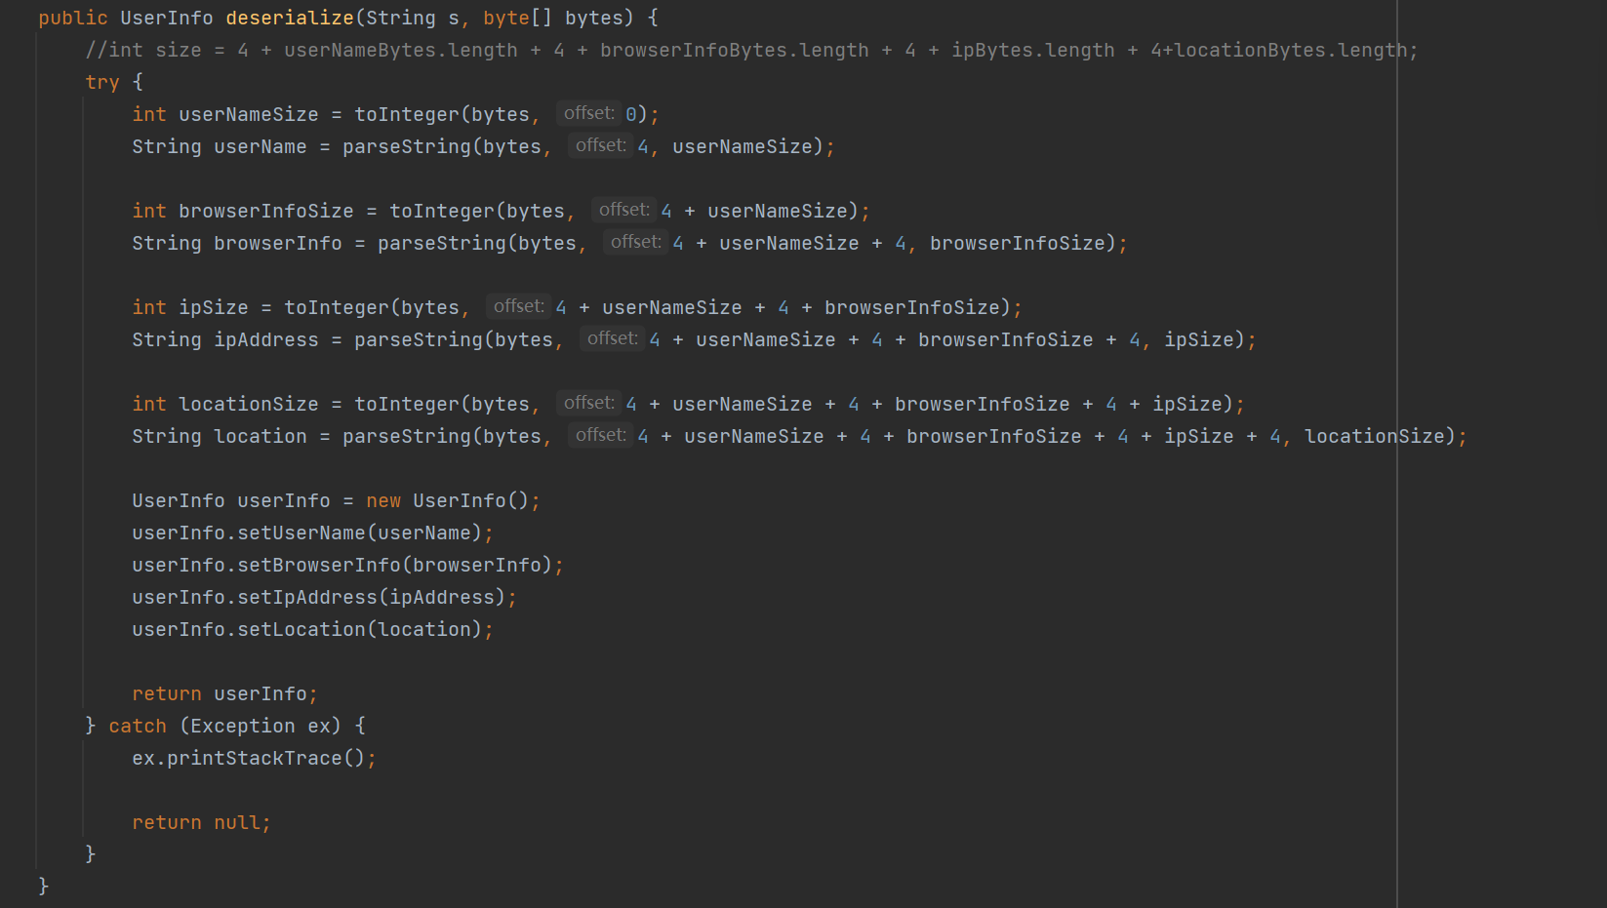

**Main method**

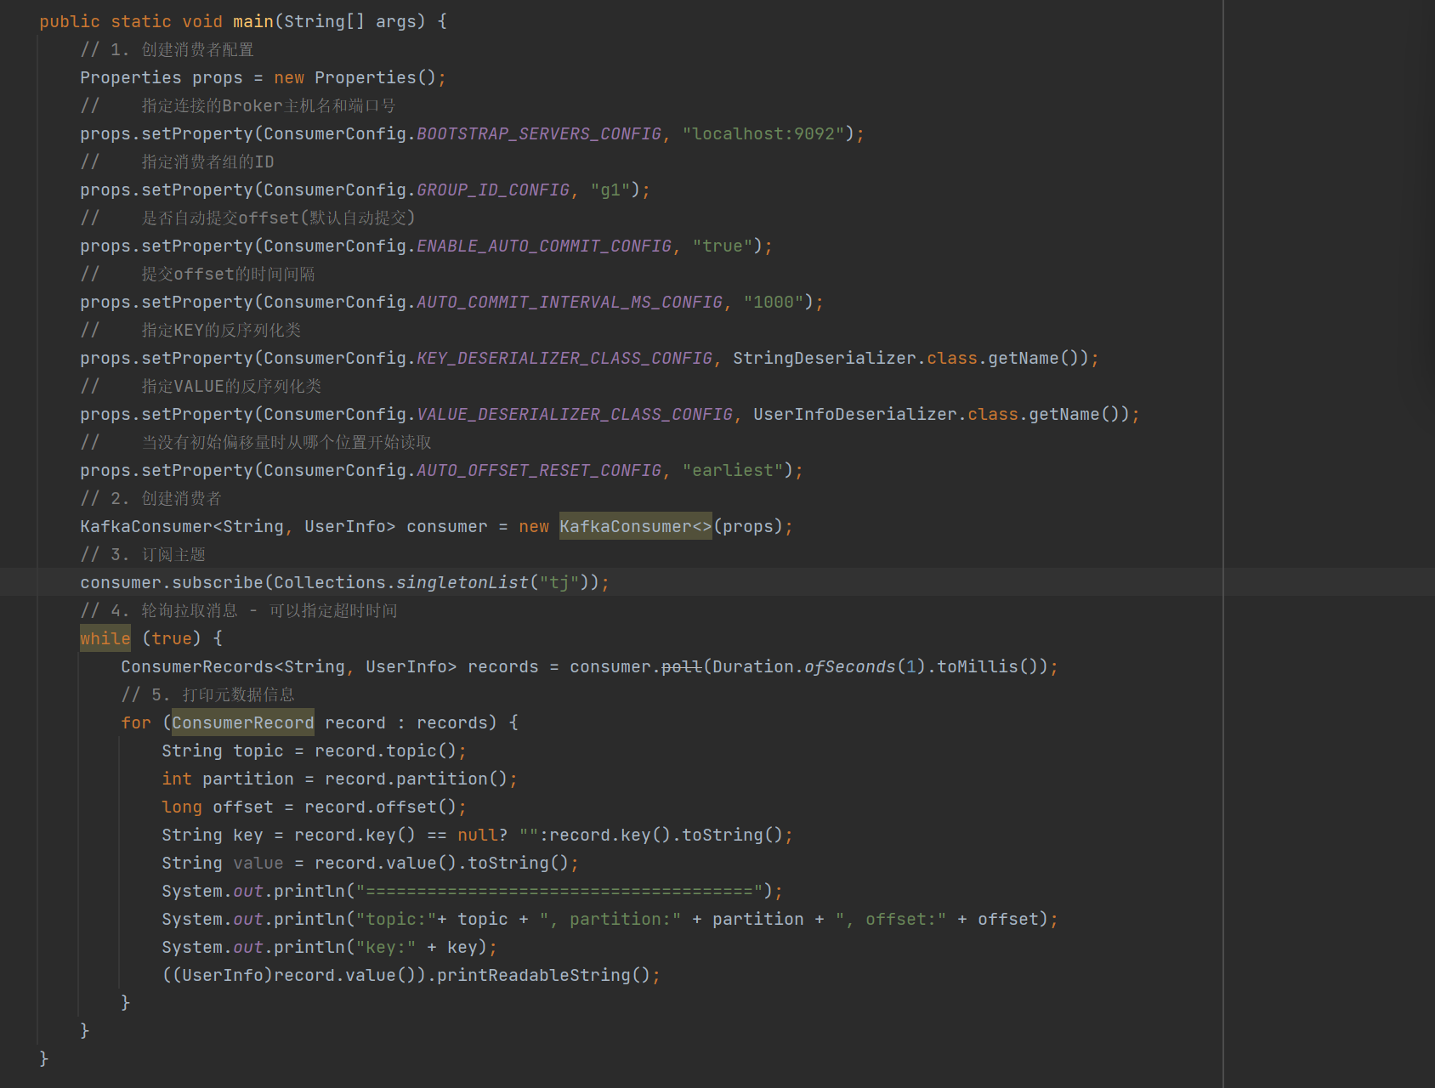

1. **包含自定义反序列化器的消费者**

Kafka Producer已经将如下的结构化消息发送到了主题中：

class PaymentRecord

{

   public String accountID;

   public String orderID;

   public String paidAmount;

   public DateTime paidTime;

   public String paidType;

}

现在KafkaConsumer需要对主题的消息进行消费， 现在需要自定义反序列化器对消息进行反序列化，请编写代码实现两种方式的反序列化器。

建议的两种反序列化方式：

* 如果序列化的时候使用的是ByteBuffer进行序列化，那么反序列化时就对byte[]数组的数据进行解析并重建PaymentRecord对象。
* 如果序列化的时候使用的是json序列化，然年再转换为byte[]数组，那么反序列化时就将整个byte[]数组转换为json字符串，然后再将json字符串反序列化为PaymentRecord对象。

**答案：参考本文档第4点。**